 

**ПРЕДЛОЖЕНИЯ ПО СТРУКТУРЕ РАЗДЕЛА ПО ИМУЩЕСТВЕННОЙ ПОДДЕРЖКЕ СУБЪЕКТОВ МСП НА ИНТЕРНЕТ-САЙТАХ**

**ПУБЛИЧНО-ПРАВОВЫХ ОБРАЗОВАНИЙ**

**г. Москва, 2020 г.**

### НПА

* Федеральное законодательство по имущественной поддержке и отчуждению имущества
* Региональное законодательство по имущественной поддержке и отчуждению имущества
* Порядок формирования и ведения перечней
* Порядок предоставления имущества из перечней
* НПА об утверждении перечней
* Административные регламенты
* Программы по развитию МСП

**НПА**

**ГЛАВНАЯ СТРАНИЦА\***

Коллегиальный орган

### КОЛЛЕГИАЛЬНЫЙ ОРГАН

* Положение о коллегиальном органе
* Состав и контакты секретаря
* Протоколы заседаний
* Ежеквартальные отчеты о деятельности рабочей группы
* Предложения по совершенствованию НПА

### ВОПРОС-ОТВЕТ

Перечень типовых вопросов,

возникающих в регионе при

## Вопрос-ответ

Имущество

для бизнеса

Материалы Корпорации МСП

### МАТЕРИАЛЫ

**КОРПОРАЦИИ МСП**

* Типовые НПА
* Презентации
* Методические рекомендации по

получении/оказании имущественной поддержки (не менее 15 вопросов) с

предметными ответами **ИМУЩЕСТВО**

### ДЛЯ БИЗНЕСА

* + Ссылка на перечень имущества для МСП в формате Excel

* На главной странице размещаются:

* ссылки на подразделы сайта
* реестр государственного (муниципального) имущества
* баннер на портал Бизнес Навигатора МСП (<https://smbn.ru/>)
* баннер на раздел «Имущественная поддержка» сайта Корпорации (<https://corpmsp.ru/imushchestvennaya-podderzhka/>)
* баннер на Единый портал госуслуг (<https://www.gosuslugi.ru/>)
  + Паспорта объектов (фотографии, описание, технические характеристики, информация об инженерных сетях и подключении)
  + Технические планы, кадастровые паспорта, иная документация

имущественной поддержке

* Обучающие материалы
* Лучшие практики и т.д.
  + Информация о льготах, установленных в отношении имущества из перечней
  + Ссылки на разделы по имущественной поддержки МО региона**
  + Истории успеха

** Для сайта субъекта Российской 2

|  |  |
| --- | --- |
| **Имущественная поддержка субъектов МСП** | |
| Нормативные правовые акты | Имущественная поддержка субъектов малого и среднего предпринимательства осуществляется органами государственной власти, органами местного самоуправления в виде передачи государственного или муниципального имущества во владение и (или) в пользование на долгосрочной основе (в том числе на льготных условиях).  К такому имуществу относятся: земельные участки (части); здания, сооружения, нежилые помещения (части); оборудование, машины, механизмы, установки; транспортные средства; инвентарь, инструменты и иное имущество.  Способы предоставления: на возмездной основе; на безвозмездной основе; на льготных условиях.  Федеральные органы исполнительной власти, органы исполнительной власти субъектов Российской Федерации, органы местного самоуправления утверждают перечни государственного имущества и муниципального имущества, свободного от прав третьих лиц  (за исключением имущественных прав субъектов МСП), предусмотренные частью 4 статьи 18 Закона № 209-ФЗ. Государственное и муниципальное имущество, включенное в перечни, используется в целях предоставления его во владение и (или) в пользование на долгосрочной основе (в том числе по льготным ставкам арендной платы) субъектам МСП и организациям, образующим инфраструктуру поддержки субъектов МСП.  Законодательством предусмотрены условия преимущественного права выкупа арендуемого субъектами МСП государственного и муниципального имущества, как включенного в перечни имущества, так и не включенного в перечни.  Для получения расширенной информации по вопросам имущественной поддержки субъектов малого и среднего  предпринимательства Вы можете обратиться в по телефону , e-mail: . Контактное лицо: |
| Вопрос-ответ |
| Имущество для  бизнеса |
| Материалы Корпорации МСП |
| Коллегиальный орган |
| Реестр государственного (муниципального) имущества  Баннер на Портал  Бизнес-навигатора МСП  Баннер на раздел ИП на Сайте Корпорации  Баннер на Единый портал госуслуг |

|  |  |
| --- | --- |
| **Имущественная поддержка субъектов МСП / Нормативные правовые акты** | |
| Федеральное законодательство | Размещается перечень нормативных правовых актов, регулирующих вопросы оказания имущественной поддержки и отчуждения имущества с активными ссылками на документы для загрузки. |
| Региональное законодательство | Например:  Федеральный закон от 24.07.2007 N 209-ФЗ «О развитии малого и среднего предпринимательства в Российской Федерации» |
|  | Федеральный закон от 22.07.2008 N 159-ФЗ «Об особенностях отчуждения недвижимого имущества, находящегося в государственной  или в муниципальной собственности и арендуемого субъектами малого и среднего предпринимательства, и о внесении изменений в  отдельные законодательные акты Российской Федерации» |
| Порядки формирования и ведения перечней, предоставления имущества из перечней |
| Административные регламенты |  |
| НПА по утверждению перечней |  |
| Предложения по совершенствованию НПА* |  |

#### * в подразделе размещаются предложения региона (муниципального образования) по совершенствованию существующей нормативной правовой базы в области имущественной поддержки (законопроекты, пояснительные записки и т.д.)

|  |  |
| --- | --- |
| **Имущественная поддержка субъектов МСП / Вопрос-ответ** | |
| Общие вопросы | Размещается с разбивкой по категориям перечень типовых вопросов, возникающих при получении/оказании имущественной поддержки (не менее 15 вопросов) с предметными ответами.  **Например:**  *Вопрос: Кто оказывает имущественную поддержку?*  Ответ: Имущественная поддержка бизнесу оказывается органами государственной власти и органами местного самоуправления. Для получения имущественной поддержки обращайтесь в:  1. (наименование уполномоченного органа в сфере земельных и имущественных отношений муниципального образования по месту нахождения объекта).  *Вопрос: На какой срок можно получить имущество из перечней для МСП в аренду?*  Ответ: В соответствии с частью 4.3. статьи 18 Федерального закона от 24.07.2007 № 209-ФЗ «О развитии малого и среднего предпринимательства в Российской Федерации» срок, на который заключаются договоры в отношении имущества, включенного в перечни для МСП, должен составлять не менее чем пять лет. Срок договора может быть уменьшен на основании поданного до заключения такого договора заявления лица, приобретающего права владения и (или) пользования. Максимальный срок предоставления бизнес-инкубаторами государственного или муниципального имущества в аренду (субаренду) субъектам малого и среднего предпринимательства не должен превышать три года. |
| Наполнение и актуализация перечней имущества |
| Предоставление  имущества |
| Выкуп имущества |
| Прочее |

|  |  |
| --- | --- |
| **Имущественная поддержка субъектов МСП / Имущество для бизнеса** | |
| Перечень имущества  для МСП* | Указывается алгоритм получения имущества в аренду и алгоритм выкупа имущества, в соответствии с действующими НПА в регионе  (возможно в виде блок-схем). **Например:**  **Порядок аренды имущества (с проведением торгов): Порядок приобретения имущества в собственность:**   1. Администрация определяет начальную стоимость права аренды, 1. Арендатор направляет заявление в отношении арендуемого имущества в объявляет и проводит аукцион для субъектов МСП. Заинтересованные уполномоченный орган при условии, что арендуемое имущество находится в лица подают заявки на участие в аукционе. его временном владении и (или) пользовании непрерывно в течение трех и   Срок – 1 месяц. более лет и включено в Перечень в течение пяти и более лет до дня подачи этого заявления.   1. По результатам проведения торгов с победителем заключается договор   аренды. 2. Уполномоченный орган обеспечивает заключение договора на проведение  Срок – 5 рабочих дней. оценки рыночной стоимости арендуемого имущества в порядке, установленном Федеральным законом № 135-ФЗ.  **Порядок аренды имущества без проведения торгов (в виде** Срок – 2 месяца со дня получения заявления субъекта МСП.  **предоставления муниципальной преференции):**   1. Субъект МСП подает в Администрацию заявление о предоставлении 3. Уполномоченный орган принимает решения о приватизации арендуемого муниципальной преференции. имущества.   Срок – 2 недели со дня принятия отчета об оценке.   1. Администрация рассматривает заявление и осуществляет подготовку   проекта решения о предоставлении муниципальной преференции либо 4. Уполномоченный орган направляет субъекту МСП проект договора купли- решение об отказе в ее предоставлении, в случаях не соответствия продажи арендуемого имущества.  заявителя установленным законом условиям. Срок – 10 дней со дня принятия решения о приватизации Срок – 1 месяц.   1. Уполномоченный орган направляет субъекту МСП проект договора купли- продажи арендуемого имущества.   Срок – 5 дней со дня принятия решения о преференции. |
| Паспорта объектов,  включенных в перечни** |
| Техническая документация*** |
| Информация о льготах |
| Муниципальные образования**** |
| Истории успеха***** |
| План приватизации ****** |

* Размещается в формате Excel с разбивкой внутри файла по отдельным вкладкам: движимое имущество, здания-помещения-сооружения, земельные участки.

** Предложения по форме паспорта объекта указаны на слайде 7.

*** Размещаются технические планы, кадастровые паспорта, иная документация на объекты в перечнях.

**** Подраздел размещается на сайте субъекта Российской Федерации, муниципальных районов. Предложения по форме подраздела указаны на слайде 7.

***** Размещается информация о предпринимателях, получивших имущественную поддержку. Предложения по форме подраздела указаны на слайде 8.

#### Предложения по форме паспорта объекта, включенного в перечни*

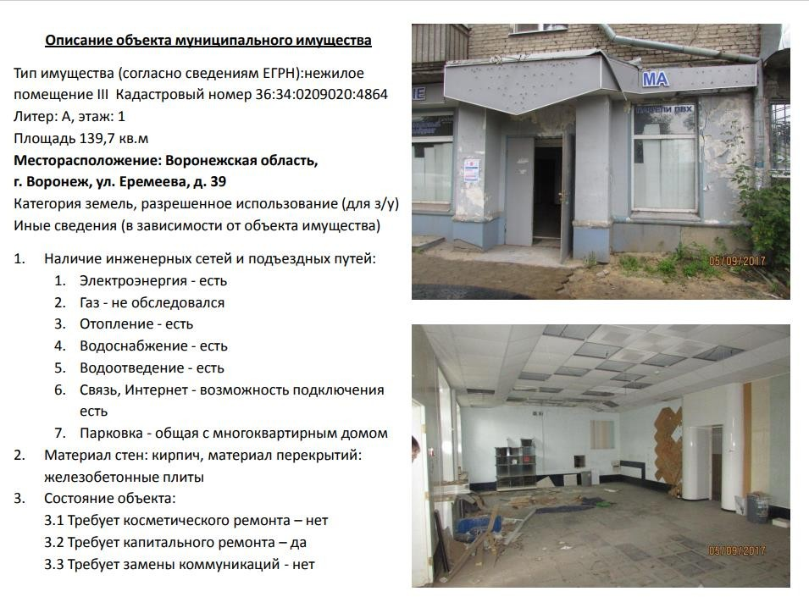

* https://invest-vrn.ru/#

#### Предложения по форме подраздела «Муниципальные образования»

|  |  |  |  |  |
| --- | --- | --- | --- | --- |
| **№** | **Название**  **муниципального**  **образования** | **Ссылка на перечень имущества** | **Информация по имущественной поддержке** | **Контактное лицо (ФИО, телефон, почта)** |
| 1 | г. Тюмень | [ссылка](http://www.tyumen-city.ru/vlast/administration/departaments/depar_imusch/imusestvennai-podderjka-subyektov-malogo-i-srednego-predprinimatelystva/pereceny-municipalynogo-imusestva-predostavliemogo-dli-podderjki-subyektov-malogo-i-srednego-predprinimatelystva) | [ссылка](http://www.tyumen-city.ru/vlast/administration/departaments/depar_imusch/imusestvennai-podderjka-subyektov-malogo-i-srednego-predprinimatelystva/pereceny-municipalynogo-imusestva-predostavliemogo-dli-podderjki-subyektov-malogo-i-srednego-predprinimatelystva) на раздел  по ИП сайта МО | Габдулина Айжан Рамазановна  8 (3452) 39-83-56,  [GabdulinаAR@tyumen- city.ru](mailto:Gabdulin%D0%B0AR@tyumen-city.ru) |
| 2 | г. Ишим | [ссылка](https://ishim.admtyumen.ru/mo/Ishim/economics/invest_politic/Small-scale_business/msp_support/More.htm?id=11536929%40cmsArticle) | [ссылка](http://www.tyumen-city.ru/vlast/administration/departaments/depar_imusch/imusestvennai-podderjka-subyektov-malogo-i-srednego-predprinimatelystva/pereceny-municipalynogo-imusestva-predostavliemogo-dli-podderjki-subyektov-malogo-i-srednego-predprinimatelystva) на раздел  по ИП сайта МО | Суворова Анна Леонидовна  Трещеткина Ирина  Николаевна  8 (34551) 5-15-47  [dioizr@mail.ru](mailto:dioizr@mail.ru) |

1. История успеха получения имущественной поддержки ООО «Надежда» (Карачаево-Черкесская Республика)

***Сегмент:*** *Малый бизнес*

***Вид деятельности:*** *Торговая деятельность*

Компания в соответствии со ст. 18 Федерального закона от 24.07.2007 № 209-ФЗ «О развитии малого и среднего предпринимательства в Российской Федерации» получила в аренду нежилое помещение, включенное в перечень для МСП, находящиеся в собственности Карачаево-Черкесской Республики.

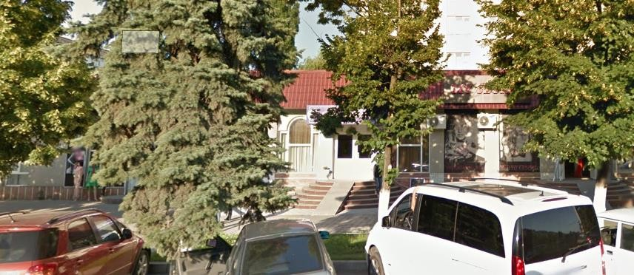Затем воспользовавшись преимущественным правом выкупа арендуемого имущества, организация приобрела данные нежилые помещения в рассрочку, на основании положений Федерального закона от 22.07.2008 № 159-ФЗ. На сегодняшний день собственником проводится ремонт помещения в 2020 году планируется открыть магазин розничной торговли.

В результате получения имущественной поддержки предприятие **получило в собственность помещение,** расширило круг партнёров и обеспечило дальнейшее устойчивое развитие бизнеса.

***Часть административного здания, общей площадью 91 кв. м, по адресу: Карачаево-Черкесская Республика, г.Черкесск, пр.Ленина, 62.***

|  |
| --- |
| **Имущественная поддержка субъектов МСП / Материалы АО «Корпорация МСП»** |
| В разделе размещаются ссылки для скачивания на материалы, подготовленные АО «Корпорация «МСП»:   * Типовые НПА * Презентации * Методические рекомендации * Обучающие материалы * Обзор лучших практик * Иные документы |

# * в подразделе размещаются типовые документы, необходимые для утверждения в муниципальных образованиях региона (порядки формирования и ведения перечней, предоставления имущества из перечней, основные принципы учета, положение о коллегиальном органе и т.п.)

|  |  |  |  |  |  |
| --- | --- | --- | --- | --- | --- |
| **№ п/п** | **Наименование объекта** | **Кадастровый номер** | **Балансодержатель (казна/закрепленное)** | **Возможность вовлечения в имущественную**  **поддержку (да/нет)** | **Обоснование** |
| ***1*** | ***2*** | ***3*** | ***4*** | ***5*** | ***6*** |
| 1 | … |  |  |  |  |
| **Итого** | … |  |  |  |  |

|  |  |  |  |  |  |  |
| --- | --- | --- | --- | --- | --- | --- |
| **№ п/п** | **Количество заседаний рабочей**  **группы** | **Количество**  **рассмотренных реестров** | **Количество**  **рассмотренных объектов** | **Количество выявленных объектов для вовлечения в**  **имущественную**  **поддержку** | **Количество объектов, включенных в перечни** | **Комментарий** |
| ***1*** | ***2*** | ***3*** | ***4*** | ***5*** | ***6*** | ***7*** |
| 1 | … |  |  |  |  |  |
| **Итого** | … |  |  |  |  |  |

|  |  |  |  |  |  |
| --- | --- | --- | --- | --- | --- |
|  |  |  |  |  |  |
|  |  |  |  |  |  |
|  |  |  |  |  |  |
|  |  |  |  |  |  |

|  |  |  |  |  |  |  |
| --- | --- | --- | --- | --- | --- | --- |
|  |  |  |  |  |  |  |
|  |  |  |  |  |  |  |
|  |  |  |  |  |  |  |
|  |  |  |  |  |  |  |

|  |  |
| --- | --- |
| **Имущественная поддержка субъектов МСП / Коллегиальный орган** | |
| Регламентирующие документы | В подразделе «Регламентирующие документы» размещаются:   1. Ссылки для скачивания на положение о коллегиальном органе. 2. Информация о составе и контактах ответственного секретаря.   В подразделе «Протоколы заседаний» размещаются скан-копии всех протоколов заседаний коллегиального органа  с приложением к протоколу нижеследующей формы: Таблица 1  В подразделе «Отчеты о деятельности» размещается ежеквартальная сводная информация о деятельности рабочего органа в формате таблицы Excel следующего содержания:  Таблица 2  В подраздел «Иные документы», размещаются прочие документы о деятельности коллегиального органа. |
| Протоколы заседаний |
| Отчеты о деятельности |
| Иные документы |